山东海运油轮运输有限公司

2023年度信息公告

一、公司基本情况

（一）中文名称：山东海运油轮运输有限公司

简 称：油轮公司

（二）外文名称：SHANDONG SHIPPING TANKER CO., LIMITED

（三）公司董事：徐涛、刘潇涵、赵枫

（四）注册地址：ROOM 413, 4/F, LUCKY CENTRE, 165-171 WAN CHAI ROAD, WAN CHAI, HONG KONG

（五）经营范围:SHIPPING, BROKAGE, CHARTERING, TRADING, PORT MGT AND LOGISTICS

（六）办公地址：山东省青岛市市北区连云港路66号青岛国际航运中心36楼，邮政编码：266000

（七）网址：www.sdtanker.com

（八）电子信箱:tanker@sdshipping.cn

（九）公司简介:山东海运油轮运输有限公司（以下简称“油轮公司”）于2016年4月8日于香港更名成立，注册资本5,800万美元。油轮公司是山东海运股份有限公司（由省委省政府批准，山东海洋集团有限公司作为控股股东发起设立的国有大型企业，注册资本60.74亿元人民币）的全资子公司，主营油化品运输、船舶运营、船舶经纪、资产管理等业务。

二、公司治理及管理架构

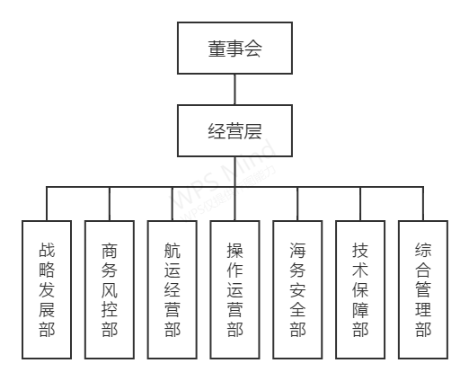油轮公司治理体系实现规范运作，管理制度不断完善。公司根据香港《公司条例》、《山东海运油轮运输有限公司章程》、《山东海运油轮运输有限公司董事会议事规则》、按照法律法规规范董事会内部机构及运作程序。油轮公司董事会由3名董事组成，其中外部董事2名，董事会召集、召开、表决程序符合有关法律、法规的要求，重大决策均按照规定程序进行，相关机构和人员依法运作。

油轮公司产权层级和管理层级符合省属国有企业产权层级和管理层级相关管理规定。

三、年度内发生的重大事项及对公司的影响

（一）年度重要人事任免情况

油轮公司2023年度无重要人事任免情况。

（二）年度重大项目安排情况

2023年经油轮公司董事会审议通过的重大项目安排包括：《关于审议油轮公司8艘5万吨级油化品船舶项目的议案》、《关于增加山东海运油轮运输有限公司注册资本的议案》以及《关于山东海运油轮运输有限公司处置3艘成品油轮的议案》。

（三）重大事项对企业的影响

2023年度内发生的重大事项未对公司生产经营产生不利影响。

四、企业重大改制重组结果

报告期内，油轮公司未发生重大改制重组。

五、通过产权市场转让企业产权和企业增资等信息

报告期内，经上级相关单位审议批准，同意油轮公司增发9,881,422股普通股，山东海运股份有限公司（以下简称“海运股份”）向油轮公司增资5,000万美元。增资完成后，油轮公司注册资本增至5,800万美元，出资人为海运股份，认缴出资5,800万美元、出资占比100%。

六、有关部门依法要求公开的监督检查问题整改情况、重大突发事件事态发展和应急处置情况

报告期内，油轮公司未存在需整改问题、重大突发事件和需应急处置情况。

七、企业履行社会责任情况

油轮公司在经营过程中，坚持诚信经营，[积极履践责任担当](http://www.baidu.com/link?url=AC5_kc69y4Fg_FWA1AxPmQEptmaTS9BCe0eAQlWJWVH12TT5m1N63zQRIA-B6l34unjRe43bipkO8urL3UAE0lgRBmCu8CCsQM9_Yl0mVE7" \t "https://www.baidu.com/_blank)，[聚焦主责主业，夯实高质量发展基础](http://www.baidu.com/link?url=clNxLe66Up6z090vyS1vbdjGP4LeS5oJX9waj-l-f7j1pomvxrPh3YXAIRU-8_6ai0wLR3LC0bTjc59HfIQqNLDV4XxjPcVtMPPO68H2GLe" \t "https://www.baidu.com/_blank)，把履行社会责任的要求融入公司运营全过程和日常管理中。

（一）相关工作开展情况

油轮公司积极践行节能减排理念，公司已于EEXI能效升级前完成碳减排方案编制，公司管理所属船队均满足EEXI要求；公司坚决贯彻集团公司及海运股份对安全生产工作的总要求，稳扎稳打，船舶营运率为99.49%，自主运营船舶PSC检查零缺陷率72.1%，石油公司检查缺陷率2.8个观察项/艘次，均优于公司年度目标指标，全年未发生一般以上安全事故，成功实现了船舶货物运输工作的安全生产；严格贯彻落实上级单位下达的各项指标，截至2023年底资产负债率未超过上级单位下达的目标值；2023年，油轮公司继续加强和规范风险管理，提高风险防范能力，积极践行风险管理相关制度，本年度未发生因管理不善造成重大国有资产损失或其他严重不良后果的重大风险事件。

（二）人才队伍建设情况

拓宽人才引入渠道与地域限制，引进具备全球视野的行业高端人才2名。深化与行业知名院所合作，为人才链、产业链融合发展提供有力人才支撑。开创油化品船舶青年管理人才培养项目，通过技能培训、船岸轮岗等多种培训形式，健全完善岸基管理人才队伍和油化品船舶高级船员梯队。

油轮公司依法依规与员工签订劳动合同，缴纳社会保险与公积金，保障员工合法权益。严格贯彻落实《山东海运股份有限公司工资总额管理办法》等相关办法，油轮公司年内工资总额控制在预算范围内，经营层薪酬严格受总部管理，年内工资总额未超发。

（三）2023年企业获得的主要荣誉

报告期内，油轮公司党支部获评省属企业文明单位，集团公司“先进基层党组织”以及“五星级党支部”评定。9艘船被授予“QUALSHIP21”的荣誉称号，3艘船舶正在发证审批中。

八、其他依照法律法规规定应当公开的信息

报告期内，油轮公司未存在其他依照法律法规规定应当公开的信息。